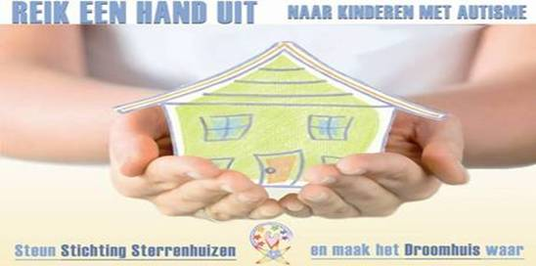

Beste vrienden van Stichting Sterrenhuizen,

Met trots had ik u graag willen vertellen, dat Stichting Sterrenhuizen een geschikt pand had gevonden, maar helaas..
We hadden een mooie locatie op het oog in Oosterbeek aan de Pieterbergseweg.
Op loopafstand van het bos en in de nabije omgeving van bus, trein en winkels. Eindelijk!
Na een zoektocht van ruim twee jaar, hadden wij dit pand willen huren\kopen van Zorggroep Siza.
Er zijn de nodige gesprekken geweest om dit te realiseren.

Het heeft niet zo mogen zijn!
Door alle bezuinigen in zorgsector Nederland, de afschaffing van het PGB en de hoge prijs, die er voor het pand gevraagd werd zijn alle plannen helaas NIET doorgegaan.

Wat moet er gebeuren?
Er dient nog veel te gebeuren voordat het wel zover is.
Wellicht komt er nog een investeerder voor het pand, die ons een warm hart toedraagt en ons op weg helpt.
Mocht ù iemand kennen…

Voortbestaan:
Daarom hebben ervoor gekozen de Stichting Sterrenhuizen te laten bestaan, omdat je niet weet welke kansen zich in de toekomst aandienen.

Consequenties:
Wij willen aan alle sponsoren onze belofte nakomen.
Deze belofte was: als Sterrenhuizen er niet is voor eind 2011, dan geven wij u het geld terug of storten wij het door naar een ander goed doel.

Daarbij hebben wij voor u de volgende opties:

- u geeft aan dat u het geld zelf wilt doorgeven aan een door u uitgekozen goed doel.

- wij maken het geld van u rechtstreeks over naar het Autismefonds
http://www.goededoelen.nl/doelen/profiel/autismefonds

- u laat het geld nog onder beheer van Stichting Sterrenhuizen staan voor de komende periode als er mogelijk een start gemaakt wordt als gezinshuis.

Graag vernemen wij uw keuze.

Wanneer u voor optie 1 kiest, wilt u dan nog even uw bankrekeningnummer vermelden?

Mijn hartelijke dank voor het door u gestelde vertrouwen.

Met sterrengroet,
Yvonne Litjens


